**UTS RPLBK**

Faiza Awalia (21120117130081)

Agung Budi P (21120117140004)

M. Hanif Atthariq (21120117140028)

* Formulir Survey Siswa :

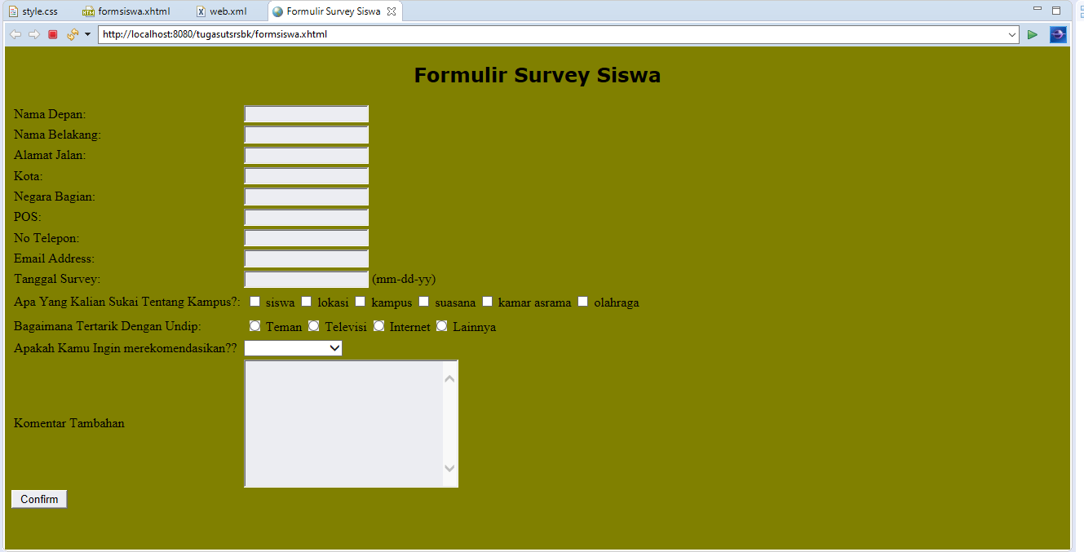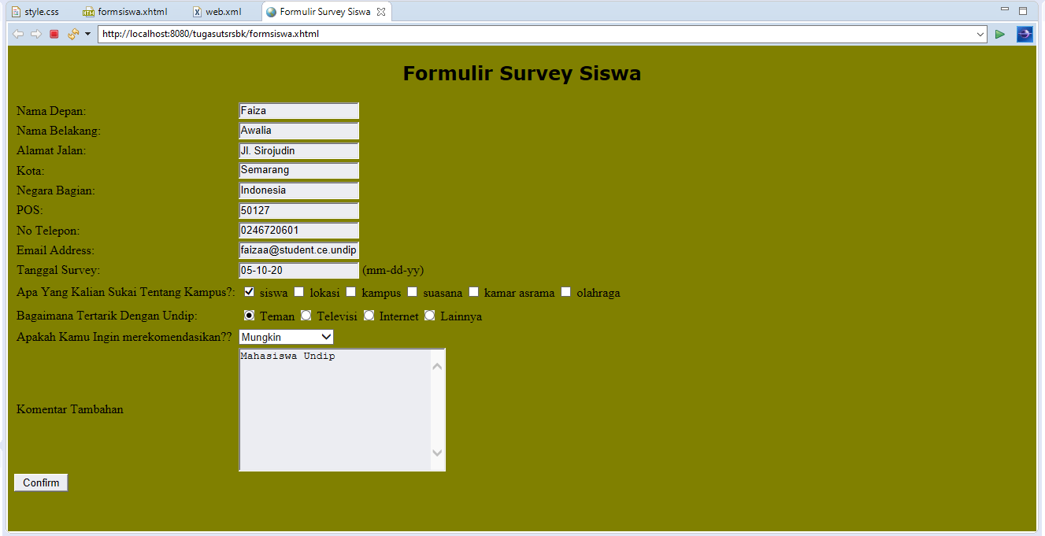

* Setelah menekan tombol confirm

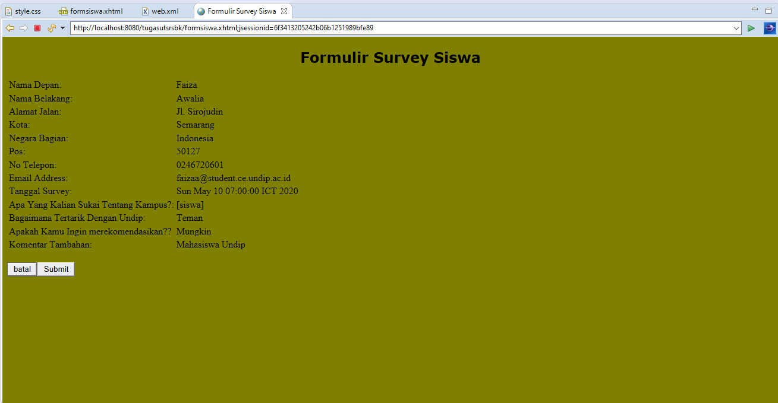

* Setelah menekan tombol submit

